ПАМЯТКА ДЛЯ РОДИТЕЛЕЙ БУДУЩИХ ПЕРВОКЛАССНИКОВ
ОТ ЛОГОПЕДА
Уважаемые родители!
Хорошая речь - залог успешной учёбы. Ребёнок с чётким произношением, богатым словарём и правильной грамматикой легче осваивает чтение и письмо.
ЧТО ДОЛЖЕН УМЕТЬ РЕБЁНОК В 6-7 ЛЕТ (РЕЧЕВОЙ МИНИМУМ)
- Произносить все звуки чисто, без искажений и замен (в том числе "р", "л", свистящие, шипящие).
- Различать звуки на слух: б-п, д-т, з-с, ж-ш и другие.
- Определять позицию звука в слове (в начале, середине, конце).
- Делить слова на слоги, придумывать слова на заданный слог.
- Иметь словарный запас не менее 3500-4000 слов.
- Пересказывать короткий текст (из 4-5 предложений), отвечать на вопросы по сюжету.
- Составлять рассказ по картинке или серии картинок.
- Употреблять все части речи, согласовывать слова в роде, числе, падеже.
- Понимать и использовать предлоги (в, на, под, из-за, между).
КРАСНЫЕ ФЛАГИ: КОГДА СРОЧНО К ЛОГОПЕДУ
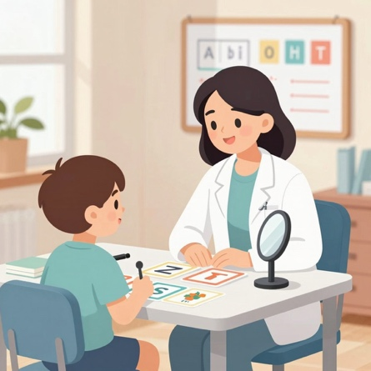
- Ребёнок не выговаривает 3 и более звуков.
- Заменяет звуки ("сапка" вместо "шапка", "лыба" вместо "рыба").
- Смягчает почти все согласные ("тяйник", "нось").
- Переставляет или пропускает слоги ("мицанел" вместо "милиционер").
- Путает падежи ("нет книгов", "пять стулов").
- Не может пересказать даже короткий мультфильм.
- Пишет или читает зеркально буквы (после 6 лет это уже не норма).
- Речь невнятная, "каша во рту", слышны носовые оттенки.
Если хотя бы один пункт есть - запишитесь к логопеду до школы. В первом классе исправлять нарушения будет труднее.
10 ПРОСТЫХ СОВЕТОВ ДЛЯ ДОМАШНИХ ЗАНЯТИЙ
- Говорите правильно сами. Ребёнок копирует вашу речь - следите за своим произношением и интонацией.
- Артикуляционная гимнастика - 5 минут в день. "Лошадка" (щёлкать языком), "Часики" (двигать языком влево-вправо), "Улыбка-трубочка" - улучшают подвижность губ и языка.
- Играйте в звуковые игры.
  - "Поймай звук": хлопнуть, услышав заданный звук в слове.
  - "Цепочка слов": последний звук слова - начало следующего (кот -> токарь -> рыба).
  - "Твёрдый-мягкий": поднимать синюю или зелёную карточку.
- Развивайте фонематический слух. Просите повторить слоговые ряды: па-ба-па, та-да-та, са-ша-са.
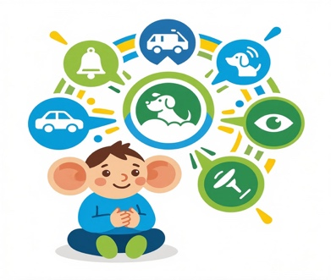
- Учите слоговому чтению и анализу. Делите слова на слоги хлопками, считайте слоги, придумывайте слова с 1, 2, 3 слогами.
- Расширяйте словарь без зубрёжки.
  - "Назови ласково" (ложка-ложечка).
  - "Один-много" (стул-стулья).
  - "Чей хвост?", "Какая каша?" (из гречки - гречневая).
- Тренируйте пересказ. После прочтения короткой сказки задайте вопросы: "Что сначала? Что потом? Почему герой поступил так?"
- Развивайте мелкую моторику. Лепка, вырезание ножницами, штриховка, завязывание шнурков — это напрямую связано с центром речи в мозге.
- Исправляйте ошибки бережно. Не говорите: "Ты не прав". Лучше: "Я не расслышала, давай повторим вместе правильно". И сами произнесите слово чётко.
- Играйте, а не занимайтесь "по учебнику". Речь лучше всего развивается в живом общении, ролевых играх, придумывании историй.
Не нужно: учить буквы раньше звуков, заставлять читать, если ребёнок картавит, делать занятия длиннее 15-20 минут.
ПЛАН ДЕЙСТВИЙ ДО СЕНТЯБРЯ
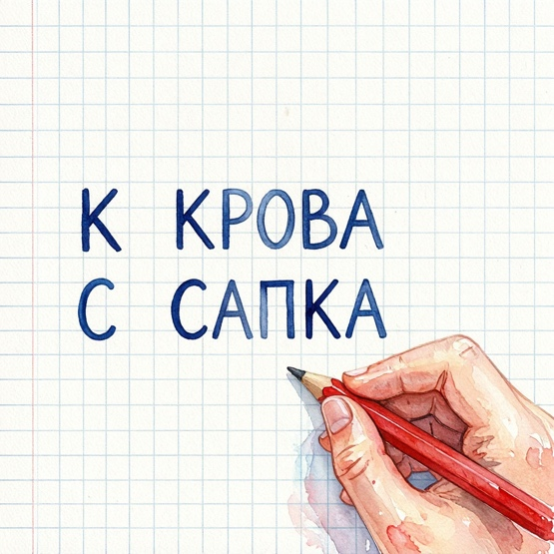
За 6 месяцев до школы:
- Посетить логопеда на диагностику
- Выполнять артикуляционную гимнастику (ежедневно)
- Развивать мелкую моторику
За 3 месяца до школы:
- Закрепить поставленные звуки
- Пересказывать короткие тексты

За 1 месяц до школы:
- Проверить, все ли звуки автоматизированы
- Играть в словесные игры в быту
- Обсуждать прочитанное без давления

ГЛАВНОЕ!

Не ждите, что "само исправится к школе". Нарушения речи у первоклассника часто приводят к дисграфии (ошибкам на письме) и дислексии, снижают успеваемость и мотивацию. Любовь, терпение и систематические маленькие шаги творят чудеса.
Здоровый ребёнок с хорошей речью — это ребёнок, который верит в свои силы и с радостью идёт в школу.
Ваш логопед Отрубянникова Екатерина Сергеевна

